 | BORANG ARAHAN SIASATAN PENYENGGARAAN & PENYENGGARAAN PEMBAIKAN
 | NO. RUJUKAN : | JKRBG26002891
 | TARIKH : | 14/8/2026
 | LOKASI : | Aras 31

SEBELUM | 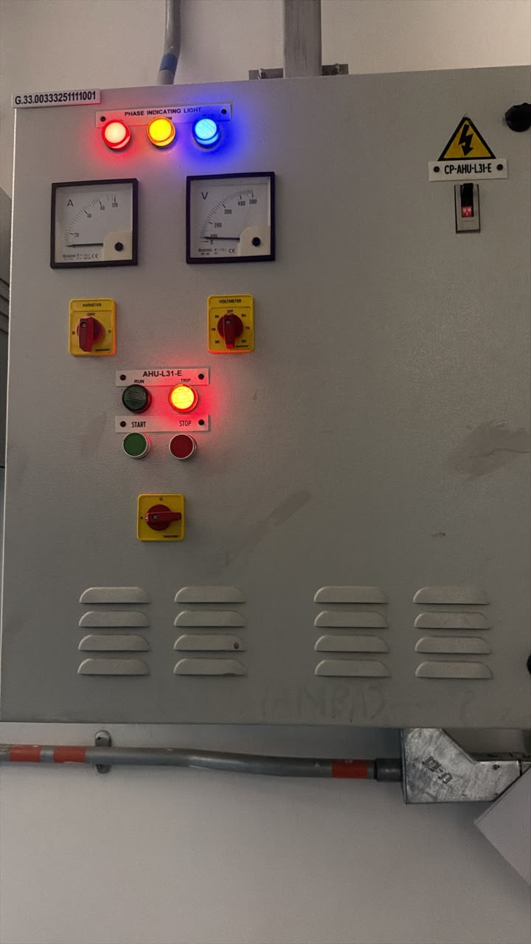  14/8/2026
SEMASA | 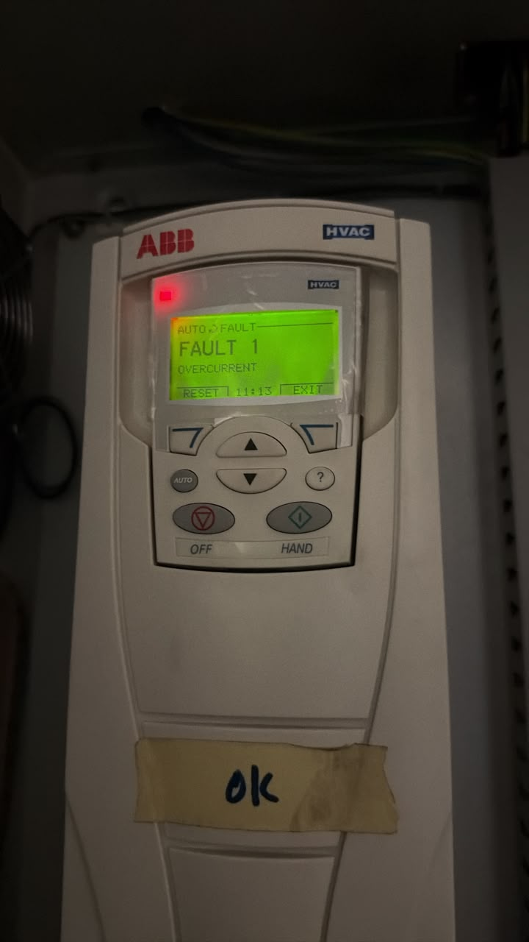  14/8/2026
SELEPAS | 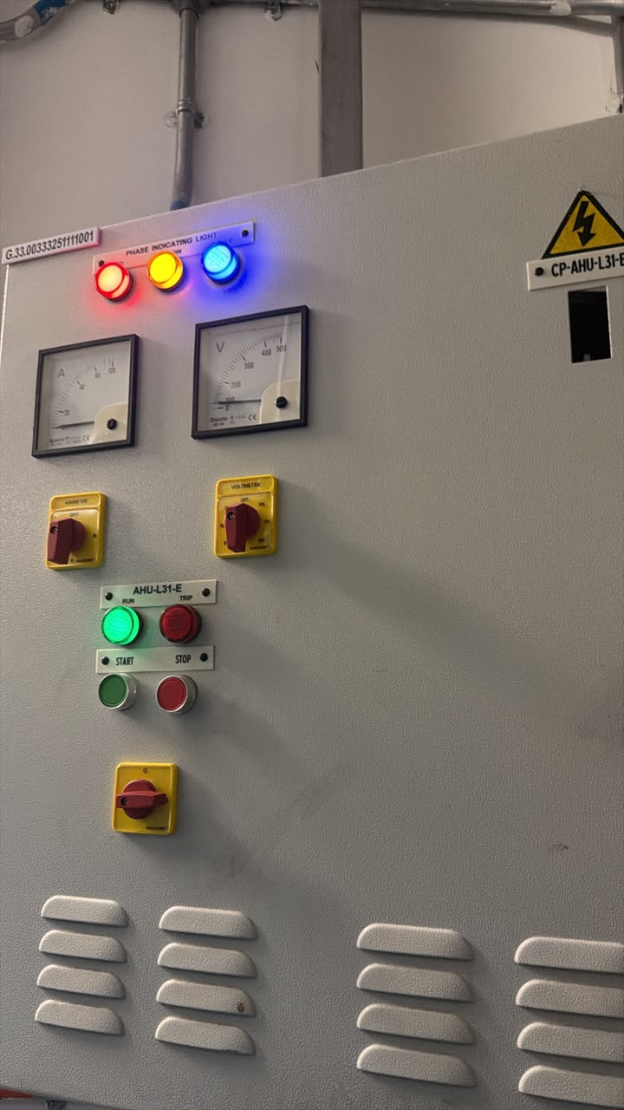  14/8/2026

